# <오전>

## 설치 및 환경 구성

Ubuntu 24.04.2 Server CLI 다운로드.

VMware 사용

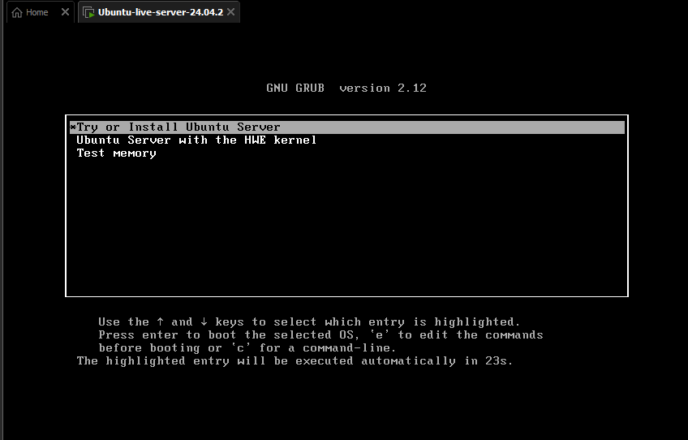

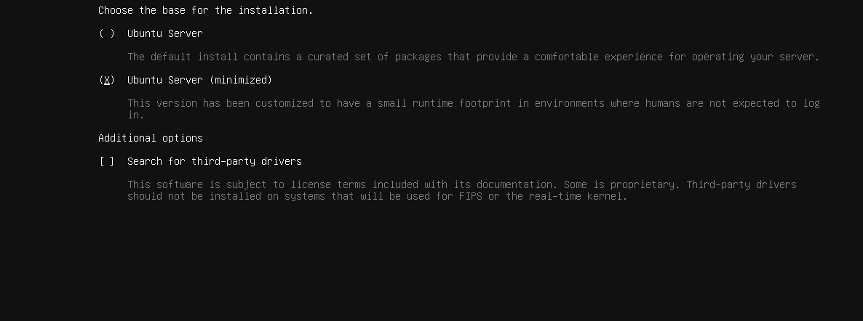

# <오후>

## 설치 후 윈도우에서 연결

ssh {사용자명}@{Ip번호}

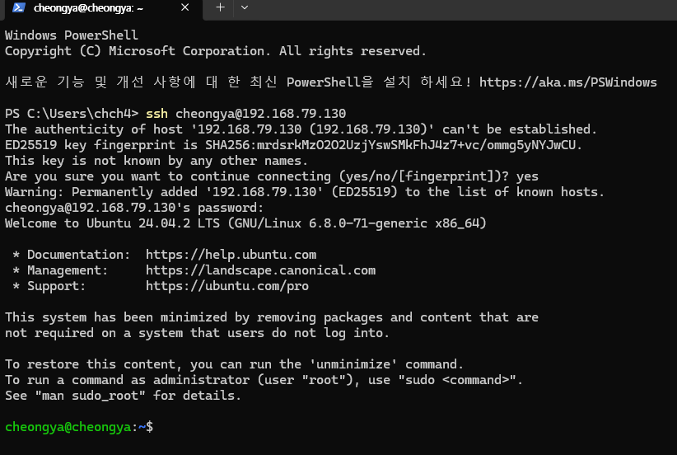

## Docker 설치

업데이트

sudo apt update

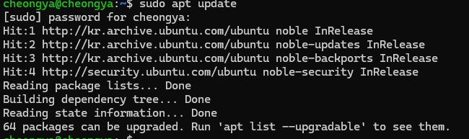

sudo apt upgrade

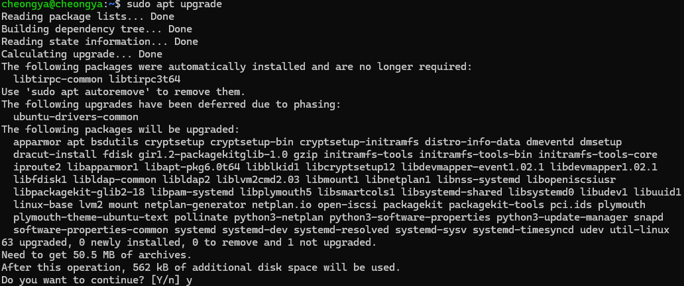

이후 설치 명령어들

docker 설치 스크립트

#1. 우분투 시스템 패키지 업데이트

sudo apt-get update

#2. 필요한 패키지 설치

sudo apt-get install apt-transport-https ca-certificates curl gnupg-agent software-properties-common

#3. Docker의 공식 GPG키를 추가

curl -fsSL https://download.docker.com/linux/ubuntu/gpg | sudo apt-key add -

#4. Docker의 공식 apt 저장소를 추가

sudo add-apt-repository "deb [arch=amd64] https://download.docker.com/linux/ubuntu $(lsb_release -cs) stable"

#5. 시스템 패키지 업데이트

sudo apt-get update

#6. Docker 설치

sudo apt-get install docker-ce docker-ce-cli containerd.io

#7. 도커 실행상태 확인

sudo systemctl status docker

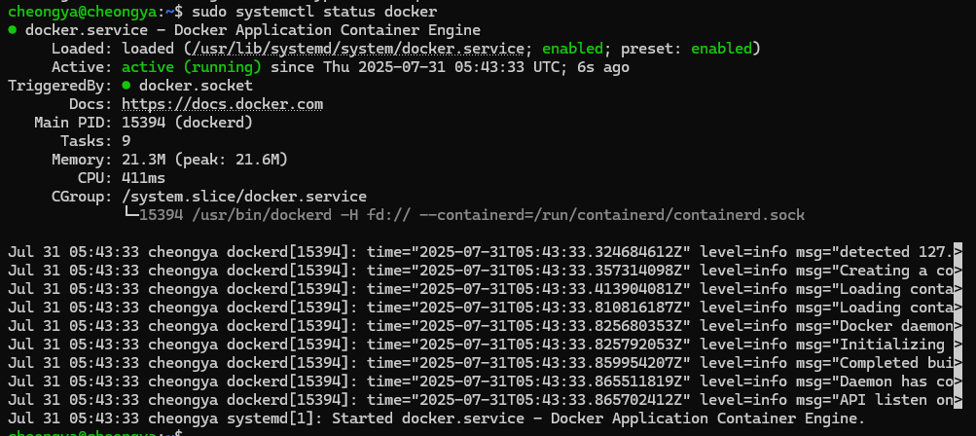

#8.sudo 권한 없이 docker 사용 하기

sudo usermod -aG docker $USER

#로그아웃 하지 않고 docker 명령사용 할 수 있음

newgrp docker

centos 7 도커로 다운로드

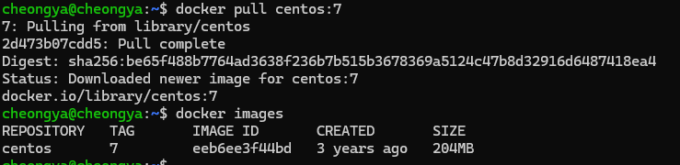

tree 설치

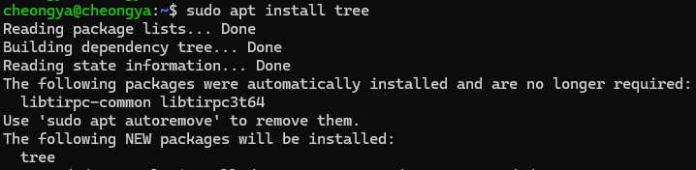

sudo tree / : / 아래 폴더를 전부 보여줌

